华北电力大学(北京) 2017-2018学年第 2 学期考试试卷(A)
课程名称 | 模拟电子技术基础 | 课程编号 | 00500350 | 考核日期时间 | 2018.6.26
专业班级 | 电气、国教、计算机16级 | 需要份数 |  | 送交日期 | 2018.6.20
考试方式 | 闭卷 | 试卷页数 | 4 | A B卷齐全 | 是
命题教师 | 刘向军、樊冰 | 主任签字 |  | 备 注
班级: 姓名: 学号:

一、（10分）电路分析
1.（5分）电路如1题图a所示，已知 u_{i}＝10sinωt (V)，试画出u_{i}与u_{O}的波形。设二极管为理想二极管。
2.（5分）判断1题图b所示电路能否正常放大，并说明理由。
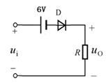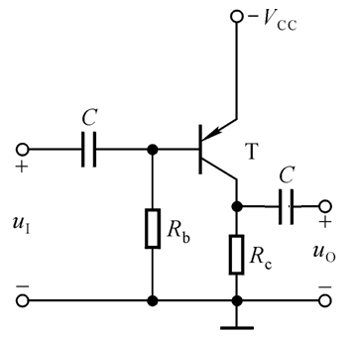
- （b）
1题图

二、（10分）电路如2题图a所示，已知晶体管的输出特性曲线和交直流负载线交于Q1点如2题图b所示。
（1）R_{b}、R_{C}、R_{L}各为多少？（3分）
（2）试说明如果静态工作点从Q₁到Q₂和Q₁到Q₃电路中应分别调节哪个参数。（2分）
（3）如果电路图中的R_{b} =100kΩ，R_{C} =3kΩ，判断晶体管的工作状态；（2分）
（4）如果输出电压出现了削顶失真，说明失真的类型、原因及如何调节电路参数消除失真。（3分）
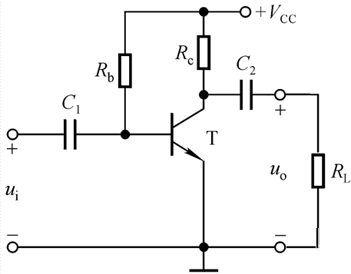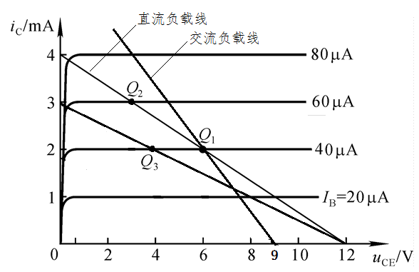
(a) (b)
2题图

三、（10分）两级放大电路如3题图所示。已知三极管的β及动态电阻r_{be}场效应管的g_{m}。请分析：（1）画出小信号等效电路；（4分）
（2）写出电压放大倍数、输入电阻、输出电阻的表达式；（6分）
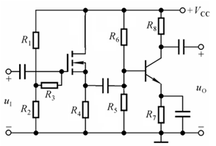
3题图
四、（10分）电路如4题图所示电路参数理想对称，已知晶体管的β和r_{be}。写出R_{w}的滑动端在中点时T₁管和T₂管的发射极静态电流以及动态参数A_{c} 、A_{d}、K_{CMR}和R_{id}的表达式。
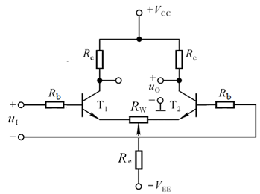
4题图

五、（5分）电路如图所示，为增大输入电阻和输出电阻，应引入哪种类型的负反馈？请连线实现，连线方案用节点标号表示，如①②表示①与②相连。
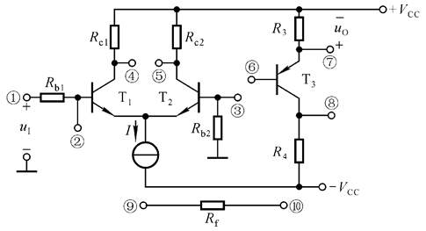
5题图
六、（15分）电路如6题图所示，请回答下列问题：
（1）已知电路引入了负反馈，请标出集成运放的同相端和反相端（2分）；
（2）请说出电路中二极管D1和D2的作用（2分）；
（3）已知T₁和T₂的饱和管压降│U_{CES}│＝2V，求电路的最大输出功率、最大效率和T₁管的最大管耗（6分）；
（4）若u_{i}=2sinωtV，求电路在深度负反馈下，保证输出不失真的最小输入电阻（5分）。
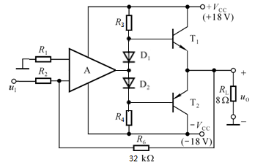
6题图

七、(10分)用集成运放和10KΩ、20KΩ电阻设计一个运算电路，运算关系为。

八、（10分）电路如8题图所示，已知t=0时，电容电压为0，求：
（1）写出u_{o1}(t)的表达式（2分）；
（2）假定u_{o1}=0V，画出u_{o2}与u_{I}的传输特性曲线（4分）；
（3）已知V_{REF} = 0.2V，t =0时u_{o2}=6V，当t =0.8秒时u_{o2}发生第一次翻转，若u_{I}为常量，求u_{I}的值。（4分）
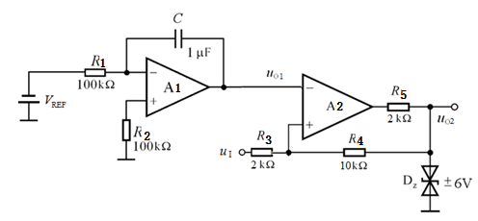
8题图
九、（10分）电路如9题图所示，请回答：
（1）图（a）中双向稳压管起稳幅作用，其稳压值为±6V。试估算输出电压最大不失真情况下的幅值和振荡频率（6分）；
（2）判断图（b）电路是否有可能产生振荡，并说明理由（4分）。
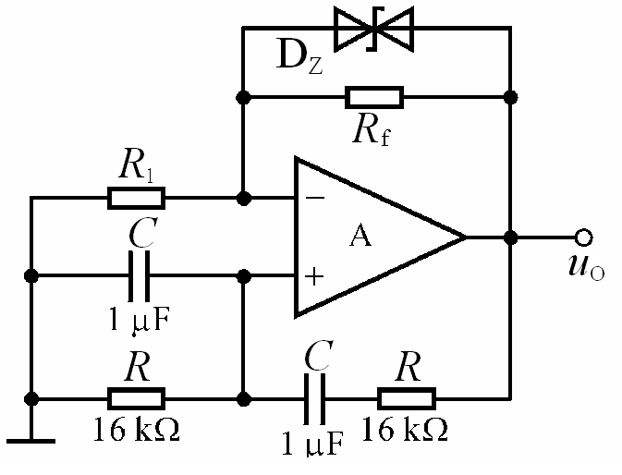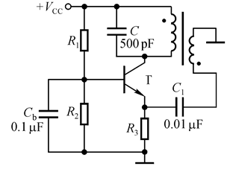
- （b）
9题图

十、（10分）串联型稳压电源电路如8题图所示。已知晶体管T1的饱和压降3V。
（1）在原电路基本结构的基础上，指出电路中的错误；（2分）
（2）已知稳压管的稳压值为6V，R₁=R₂=R₃=300Ω，计算输出电压的范围；（6分）
（3）不考虑电网电压波动，求变压器副边电压有效值的最小值。（2分）

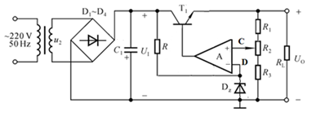
10题图

